ΙΔΕΕΣ ΓΙΑ ΑΣΚΗΣΕΙΣ ΚΑΙ ΠΑΙΧΝΙΔΙΑ ΜΕΣΑ ΣΤΟ ΣΠΙΤΙ
(χρησιμοποιώντας μόνο ένα μπαλόνι)

1η δραστηριότητα

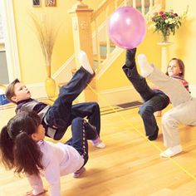

Με τον αδερφό μου ή την αδερφή μου,το
μπαμπά τη μαμά, κρατάμε το μπαλόνι
στον αέρα χτυπώντας το μόνο με το πόδι.
Γυμνάζουμε χέρια,λεκάνη, κορμό,διασκεδάζουμε
Εννοείται πως κινούμαστε σαν τραπέζι για να
Προλάβουμε!θα γίνουμε μούσκεμα.
Κι αν θέλουμε κρατάμε και το ρεκόρ ημέρας!
Για τα μικρότερα παιδιά α΄-β΄τάξης
Χτυπάμε το μπαλόνι καθιστοί με χέρια ενώ
μετακινούμαστε για να το κρατησουμε στον αέρα.
ΚΑΛΗ ΔΙΑΣΚΕΔΑΣΗ!

2η δραστηριότητα

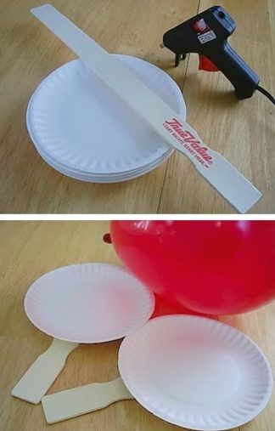

Μ΄ ένα μεγάλο χάρακα ή με μια ξύλινη κουτάλα και πλαστικά πιάτα φιάχνουμε
ρακέτες. Μπορούμε να βάλουμε δύο πιάτα για να
έχουν βάρος. Έτσι παίζουμε στο σπίτι ένας εναντίον ενός
ή δύο εναντίον δύο τένις, βάζοντας για φιλέ ένα σχοινί
ή μια κορδέλα ή ότι άλλο θέλουμε. Έχουμε δικαίωμα δύο
συνεχόμενων επαφών με το μπαλόνι. Ακόμη πιο
εύκολα χρησιμοποιούμε για ρακέτα μια
Μυγοσκοτώστρα!
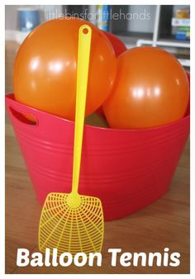

3η δραστηριότητα
Τώρα με το φιλέ έτοιμο μπορούμε να παίξουμε και
Βόλλευ ένας εναντίον ενός ή δύο εναντίον δύο, ας
πούμε μπαμπάς και κόρη εναντίον μαμάς-γιου!!
Επιτρέπονται δύο συνεχόμενες επαφές αν είμαστε
ένας εναντίον ενός. Καλό παιχνίδι!

4η δραστηριότητα
Για τις μεγαλύτερες κυρίως τάξεις του δημοτικού
Προτείνω ασκήσεις όπως:
- τα γνωστά τσιλικάκια-μυτηλίκια με μπαλόνι α) εναλλάξ
β) με το ανάποδο πόδι να κάνω τουλάχιστον 10 επαναλήψεις,
δεν είναι και τόσο εύκολο. Αν τα πηγαίνω καλά προσπαθώ
να ανεβάσω το σκορ μου.Αν θέλω να ανεβάσω το βαθμό
δυσκολίας τότε μετά από κάθε χτύπημα του μπαλονιού
κάνω μία κίνηση π.χ. βαθύ κάθισμα ή σκίπιγκ, ή παλαμάκια
κάτω από ένα πόδι, ή δύο πλάγιες αναπηδήσεις, ή
αναπηδήσεις μπρος-πίσω....και διάφορα άλλα που θα
Τα δημιουργήσω μόνος-η!
- με ένα χωνί βάζω σ΄ένα μπαλόνι κομματάκια χαρτί που
έχω από πριν χρωματίσει.Χτυπάω το μπαλόνι να πάει
ψηλά και μέχρι να το ξαναχτυπήσω πρέπει να έχω
κάνει α) μία πτώση στην πρηνή θέση(ο θώρακας στο
χαλί) β) μία πτώση στην ύπτια θέση (η πλάτη στο χαλί)
γ) μία συσπείρωση και εκλάκτιση
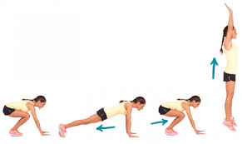
δ) έναν ή δύο κοιλιακούς
ε) στήριξη σε δύο σημεία (χέρι-πόδι)
στ) έναν ή δύο ραχιαίους
ζ) μία κυβίστηση
η) μία ανακυβίστηση
Και πολλές ασκήσεις που μπορώ να σκεφτώ μόνος-η!

ΟΔΗΓΙΕΣ

την άσκηση που επιλέγω ξεκινάω να την εκτελώ με διάρκεια
15΄΄. Εάν μπορώ να αυξήσω το χρόνο το κάνω σταδιακά.
Εκτελώ κάθε άσκηση επιλογής μου τρεις φορές, δηλαδή
3 σετ με διάλειμμα ίσο με το χρόνο άσκησης π.χ.
20΄΄ άσκηση- 20΄΄ διάλειμμα
Η ένταση είναι από μέτρια έως έντονη.....εξάλλου πρέπει να προλάβω να ξαναστείλω το μπαλόνι ψηλά!

ΚΑΛΗ ΕΠΙΤΥΧΙΑ!

Με ένα μπαλόνι καμιά ζημιά δεν μπορεί να γίνει!

